Муниципальное бюджетное общеобразовательное учреждение
«Афанасовская средняя общеобразовательная школа
Корочанского района Белгородской области»



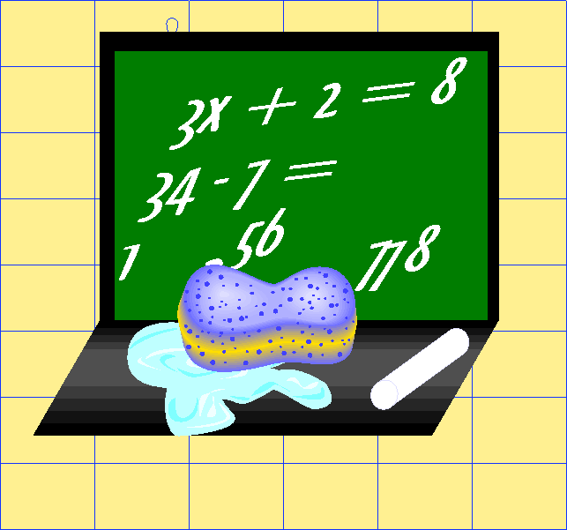

Общая характеристика кабинета информатики

      - Расположение – 2 этаж
- Площадь кабинета: 42,3 м²
- Объём: 142,9 м³·
- Наличие лаборантской : нет
- Отделка помещения: стены – светлые двух цветов
потолок – плитка
пол – линолеум
- Количество мест для работы за компьютером:
- учителя – 1;
- ученических – 7.
- Оборудование рабочих мест учащихся
- Расстановка ПК - по периметру, вдоль стены и на местах для письма
- Количество ПК – 20
- Рабочие места снабжены подводкой электрического тока
- Мебель - парты двухместные, двухместные компьютерные столы
- Количество рабочих мест для письма:
- учителя – 1;
- ученических – 18.
- Количество досок для письма: 2 (обе магнитные, размером 2м*1м)
- Интерактивная доска Smart: 1
- Количество шкафов для хранения учебно-методической литературы, дидактического материала: 2
- Микроклимат:
Отопление – центральное
Вентиляция – естественная
Кондиционирование – есть
Температура воздуха 20-22°С
Влажность 55-62%
Проветривание - утром до уроков и во время перемен
Уровень шума не более 50 Дб
- Освещение:
Ориентация окон на юго-запад
Искусственное освещение (общее, местное, комбинированное) общее
Тип светильников – энергосберегающие лампы
Размещение светильников по потолку рядами
- Требования к компьютерам:
Сертификаты имеются
Ремонт ПК проводится – по необходимости.

Подключение к сети Интернет

Количество точек, подключенных к сети Internet | 8
Адрес электронной почты: | afan02@yandex.ru
Web-сайт | http:// afanas-school.ru
Скорость подключения | Мб
Беспроводная сеть | Wi-Fi

Задачи на учебный год :

- Продолжить работу по сохранности мебели в кабинете.
- Накапливать дидактический материал по предмету.
- Систематизировать материалы к итоговой аттестации в 9,11 классе.
- Обновлять учебно - информационные стенды
Основные направления работы кабинета:

- Кабинет как средство выполнения государственного стандарта: проведение учебных занятий в соответствии с Федеральным компонентом государственного стандарта общего образования по информатике, примерными и авторскими программами курсов по данным предметам, учебным планом образовательной программы школы; обновление раздаточного дидактического материала с учетом принципов системно-деятельностного подхода.
- Кабинет как средство развития ученика: разработка и реализация программ элективных курсов; пополнение банка заданий для подготовки к школьному, муниципальному и региональному этапам Всероссийской олимпиады школьников; обновление памяток по выполнению различных видов заданий по данному предмету; составление рекомендаций для учащихся по выполнению проектных и исследовательских работ с учетом специфики предмета.
- Здоровьесберегающая деятельность: обеспечение соблюдения санитарно-гигиенических требований, требований пожарной безопасности и правил поведения для учащихся.
- Обеспечение сохранности имущества кабинета: оформление своевременных заявок завхозу школы.

Учебный год: 2020/2021 год
- Фамилия, имя, отчество заведующего кабинетом: Косякова И.Р.
- Учителя, работающие в классе: Артебякин С.А. и все учителя 5 класса

1. Опись имущества и документации кабинета

№ пп | Наименование имущества | Кол-во, шт | примечание
1 | Учительский стол | 1
2 | Парты двухместные | 9
3 | Стулья ученические | 18
4 | Шкафы | 2
5 | Доска | 1
6 | Жалюзи | 3
7 | Ведра | 2
8 | Стулья компьютерные | 7
9 | Ноутбуки ученические | 20
10 | Ноутбуки учительские | 3
11 | Принтер Canon | 2
12 | 3D - принтер | 1
13 | Модем | 1
14 | Проектор | 1
15 | Мультимедийный экран | 1
16 | Интерактивная доска Smart | 1
17 | МФУ Epson | 1
18 | Тумба | 1
19 | Огнетушитель типа ОП-4 | 1
20 | Стенды | 3

Нормативно-правовая база

Инструкции | По технике безопасности
 | По пожарной безопасности
Должностные инструкции | Учителя, работающего в кабинете
Журналы | Журнал инструктажа обучающегося
 | Журнал учета выхода в Интернет
 | Журнал выдачи ноутбуков

2.План работы кабинета на 2020/2021 уч. г.

№ | Что планируется | Сроки исполнения
1. | Накапливать дидактический материал по предмету | В теч. уч. года
2. | Продолжить учет и систематизацию наглядного материала | В теч. уч. года
3. | Уход за компьютерной техникой | В теч. уч. года
4. | Обновление стендов и информации | По мере надобности
5. | Проводить индивидуальные беседы с учащихся | В теч. уч. года
6. | Подготовка к олимпиадам, смотрам, конкурсам, конференциям | По мере надобности
7. | Проводить индивидуальные консультации, подготовку к экзаменам | 4 четверть
8. | Косметический ремонт кабинета | Июнь

3.Занятость кабинета на 2020/2021 учебный год

Урочные часы работы кабинета

№ урока | Понедельник | Вторник | Среда | Четверг | Пятница
1. | Литература | ОПК | ИЗО | История России | Родная литература
2. | Иностранный  язык | Русский язык | Математика | Русский язык | Русский язык
3. | Русский язык | Биология | Иностранный  язык | Математика | Литература
4. | Математика | Математика | Литература | Русский язык | Математика
5. | Музыка | Иностранный  язык |  | Технология | Второй иностранный  язык
6. | История России |  |  | Технология | География
7. |  |  |  |  | -

Неаудиторная занятость кабинета

Название | Кол-во часов | Класс | День недели
Название | Кол-во часов | Класс | Понедель-ник | Вторник. | Среда | Четверг | Пятни-ца
Работа с одарёнными (способными обучающимися) | 1 | 11 | Русский язык |  |  | Русский язык

Внеурочная занятость кабинета

Кол-во часов | Класс | День недели
Кол-во часов | Класс | Понедель-ник | Вторник. | Среда | Четверг | Пятница
3 | 5 | Тропинка к своему Я | Учимся работать с тексте | Музыка вокруг нас

4.Оценка состояния кабинета

Учебный год | Оценка состояния кабинета
Учебный год | август | январь | май
2020-2021 | отличное
2021-2022
2022-2023
2023-2024
2024-2025

- Соблюдение в кабинете ТБ и санитарно – гигиенических норм

№ п/п | 2020-2021 | 2021-2022 | 2022-2023 | 2023-2024 | 2024-2025
1. Проверка техники безопасности | отлично
2. Санитарно-гигиенических норм:  - освещенность;  - состояние мебели;  - состояние кабинета в целом (пол, стены, окна). | соответствует  отлично  отлично

